Неделя безопасности в средней группе №6
Март 2025г.
План мероприятий
Название мероприятия
«Если вдруг возник пожар»
(ФЦКМ)
Сюжетно – ролевая игра «Азбука дорожного движения»
«Осторожно, тонкий лед!»
«Сосульки-капризульки»
«Опасные предметы дома»
Настольные игры «Азбука безопасности», «Один дома», «Лото осторожности»

НАЗВАНИЕ МЕРОПРИЯТИЯ | ЦЕЛИ И ЗАДАЧИ | ФОТО
«Если вдруг возник пожар»  (ФЦКМ) | Цель: ознакомление детей с правилами безопасного поведения с огнем.  Задачи:  Образовательная: учить детей рассуждать о поступках, которые могут привести к пожару.  Развивающая: развивать связную речь, внимание, наблюдательность, общую моторику.  Воспитательная: формировать у детей правила безопасного поведения. | 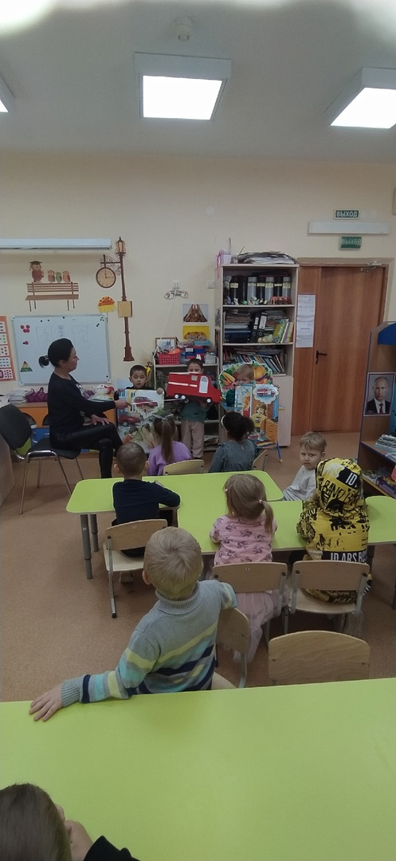
«Осторожно, тонкий лёд!»  (аппликация) | Цель: формирование основ безопасности собственной жизнедеятельности при неблагоприятных погодных условиях – гололеде, гололедице.  Задачи:  - уточнить и расширить представления детей о способах безопасного поведения на улице во время гололеда;  - развивать у детей элементарные навыки самосохранения в экстремальных ситуациях;  - развивать свободное общение со взрослыми и детьми в процессе освоения способов безопасного поведения, правил поведения в стандартных опасных ситуациях; | 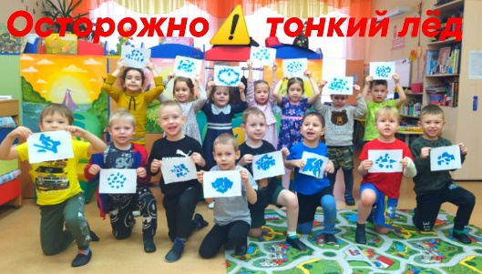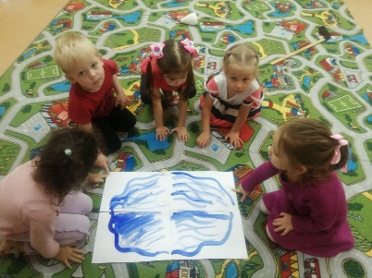
Сюжетно-ролевая игра  «Азбука дорожного движения» | Цель: Создать условия для закрепления у детей знаний правил дорожного движения по средством сюжетно ролевой игры.  Образовательные задачи:  Уточнить и закрепить знания о правилах безопасного поведения на дорогах, о работе светофора, о правилах перехода через проезжую часть улицы.  Развивающие задачи:  Развивать у детей чувство ответственности при соблюдении правил дорожного движения; развивать умение выполнять игровые действия соответствующие выбранной роли, расширять знания детей о правилах дорожного движения. | 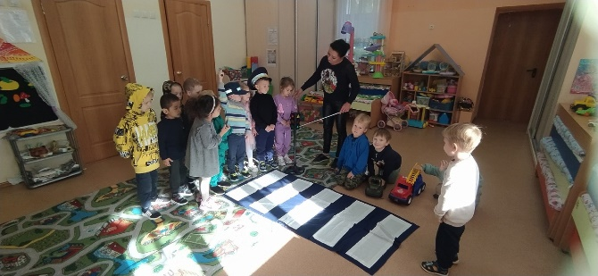  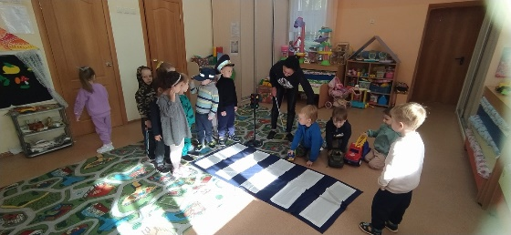  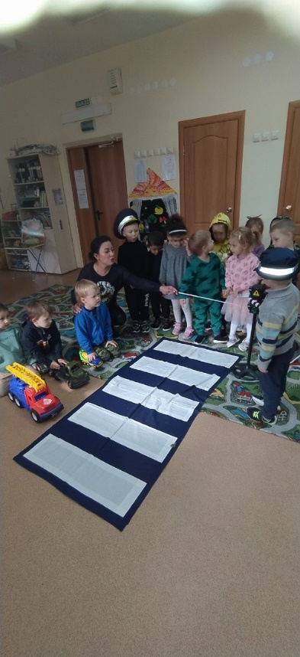
«Сосульки – капризульки»  (беседа, рисование) | Цель: расширить и уточнить представление детей о природном явлении «сосулька» и познакомить с правилами безопасности на улице во время оттепели.  Задачи:  - формировать у детей представления о безопасности поведении на улице в период оттепели и появлении сосулек;  - воспитывать чувство осторожности, ответственного поведения за свою жизнь и жизнь окружающих; | 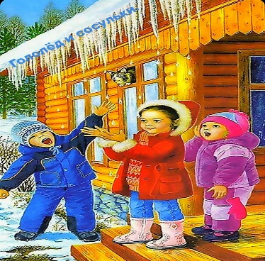  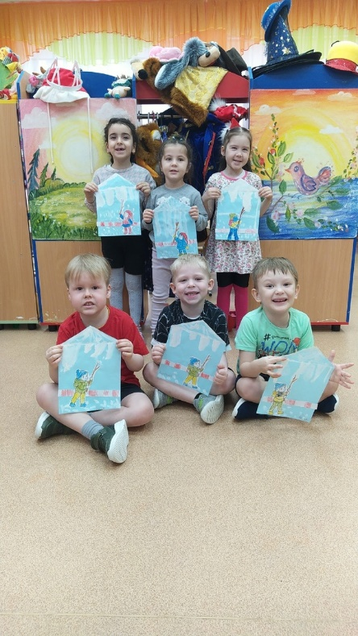
«Опасные предметы дома»  (развитие речи) | Цель: Способствовать развитию чувства самосохранения.  Задачи:  - Формировать знания об источниках опасности в квартире и в группе.  - Учить называть изображенные на картинке предметы, знать их назначение; разъяснять, как они могут принести вред здоровью.  - Обогащать представление о правилах безопасного пользования опасными предметами, хранения в специально отведенных местах. | 